**Relations mathématiques :**

Masse approchée d’un atome :  
m atome  = A × m nucléon

Charge du noyau : QNoyau = Z × e

Nombre de masse = nombre de nucléons dans le noyau

Ecriture symbolique :

$${}_{\text{Z}}^{\text{A}}{\text{X}}$$

**Taille du noyau : environ 10-15 m**

**Taille de l’atome : environ 10-10 m**

L’atome est environ 100 000 fois plus grand que le noyau.

A-Z = Nombre de neutrons dans le noyau

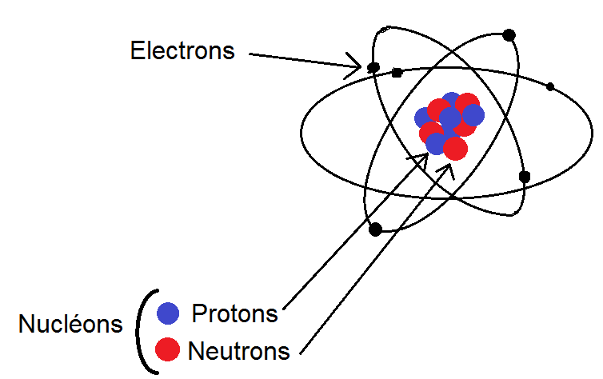

Numéro atomique = nombre de protons dans le noyau

**Un atome est neutre, il contient autant d’électrons que de protons.**

**La masse d’un atome est concentrée dans son noyau.**

Ce schéma n’est pas à l’échelle